Математичні завдання (II семестр)

1.1з-за куща стирчать 6 вушок. Там заховались зайчики. Скільки зайчиків заховалось?
2. 3-під огорожі видно 12 ніжок. Там гуляють поросята. Скільки поросят гуляє?
3. У тварини — 2 праві ноги, 2 ліві, дві ноги спереду, дві ззаду. Скільки ніг у цієї тварини?
4. В одному горщику росте 6 маленьких кактусів. Скільки ще потрібно купити пустих горщиків, щоб у кожному розмістилось по 2 кактуси?
5. У пакеті лежить 6 яблук. Як розділити ці яблука між 6 дівчатами, щоб кожній дісталось: яблуко й одне залишилось у пакеті?
6. Три маршрутки їхали до міста. Назустріч по дорозі проїхали два автобуси. Скільки: машин їхало до міста?
7. Летіли гуси. Один попереду, два позаду. Один позаду, двоє спереду. Один між двома і троє вряд. Скільки усього гусей?
8. Росло дві яблуні. На кожній було 5 великих гілок, на кожній великій гілці — по 4 маленькі, на кожній маленькій — по 3 груші. Скільки всього груш?
9. Олег стоїть праворуч від Сергійка, а Сергійко праворуч від Кирилка. У якому порядку стоять діти?
10. Скільки розрізів треба зробити, щоб розділити стрічку на три частини?
11. Скільки розрізів треба зробити, щоб розділити на три частини бублик?
12. Два батька й два сини з'їли по яблуку. Скільки яблук вони з'їли?
13. Дві матері, дві дочки та бабуся з онукою. Скільки всіх?
14. У сім'ї три брати. У кожного брата є сестра. Скільки в сім'ї дітей?
15. У дворі гуляли гуси й козенята. Усього 8 лап. Скільки було гусей і скільки козенят?
16. Учні намалювали на дошці 3 фігури: трикутники й квадрати. Усього у фігур вийшло 11 вершин. Скільки трикутників і скільки квадратів намалювали учні? 1У. Мотрійка (матрёшка) Марійка вміщується у мотрійці Каті, а мотрійку Катю можна заховати в мотрійку - Оксанку. Яка з цих мотрійок найбільша?
18. Лікар Айболить вимірював температуру хворим звіря там. Температура тіла мавпочки виявилася нижчою за температуру тіла бегемотика, але вищою за темпера туру тіла слона. У кого з них термометр показав найнижчу температуру?
19. Петрик, Дмитрик і Олесь ходили на риболовлю і спіймали по карасику. Петриків карасик важчий за Дмитрикового, а Дмитриків легший за Олесевого. Який карасик найбільший, а який найменший?
20. У Києві мешкає більше людей, ніж у Харкові, а у Харкові більше, ніж у Вінниці. У якому з цих міст найбільша кількість населення?
21. Скільки нулів у всіх числах від 1 до 100?
22. Скільки двоцифрових чисел можна скласти з цифр 1, 2, 3? Цифри в числі, не повторюються.
23. На аркуші паперу різними кольорами записані числа, як
показано на малюнку. Число блакитного кольору записане над червоним числом і число жовтого кольору більше, ніж червоне. Яке число записане червоним кольором?
24. За квадратний стіл можуть сісти четверо,людей (з кожного боку по одному). Школярі засперечались, як краще зсунути чотири столи разом, щоб вмістилось більше людей — великим квадратом чи одним довгим прямокутником? Скільки людей може сісти за цей стіл у першому
і в другому випадку?
25. Яка найменша кількість дітей у родині Романа, якщо відомо, що кожен із дітей має принаймні одного брата і одну сестру?
26. Оксанка записала найменше трицифрове число, яке записується різними цифрами, а Олесь — найбільше з трицифрових чисел, яке теж записується трьома різними цифрами. Які числа записали діти?
27. Перед походом школярі вишикувалися в три ряди по чотири учні в кожному. Після походу вони вишикувалися в шість однакових рядів. По скільки дітей стояло в кожному ряду?
28. На подвір'ї гуляло 10 дітей. Серед них дівчаток на 2 більше, ніж хлопчиків. Скільки хлопчиків і скільки дівчаток гуляло на подвір'ї?
29. Тато приніс сину й доньці подарунки в однакових пакунках і запропонував відгадати, що в якому пакунку, якщо усі написи на них неправильні. У пакунках — лялька для доньки і конструктор для сина. Допоможи дітям
розібратися, де що.

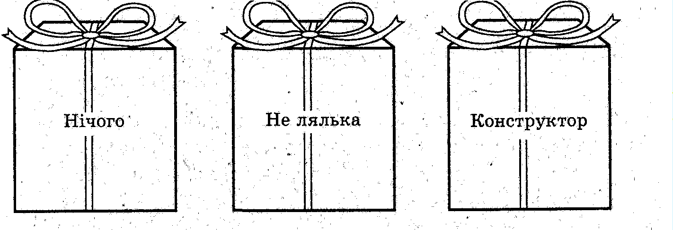

30. По стежинці через ліс біжать до річки Буратіно, Мальвіна, П'єро, Арлекін і пудель Артемон. Відомо, що:
1) Буратіно добіжить раніше, ніж Мальвіна, але пізніше за Артемона.
2) П'єро не біжить поруч ні з Артемоном,ні з Буратіно, ні з Арлекіном.
3)Артемон і Арлекін не біжать поруч. Хто за ким, біжить?
31. Марійка, Оксанка і Тетянка їхали в автобусі. Вони чули, що якщо сума перших трьох цифр номера автобусного квитка дорівнює сумі трьох останніх цифр, то квиток - щасливий. 'У кого з дівчат «щасливий» квиток?

